Komogortsev, Yaroslav
Yaroslav Sergeevich Komogortsev
Naam game(platformer)
Software developer, klaas A

Inhoudsopgave
Inleiding 1
Stap 1 2
Stap 2 3
Stap 3 4
Stap 4 5
Stap 5 / 6 6
Stap 7 7
Stap 8 8
Stap 9 9
Stap 10 10
Stap 11 11
Stap 12 12

Inleiding
Deze documentatie beschrijft het proces van het ontwikkelen van een tweedimensionale platformgame (2D-platformer). Het doel van het project is het maken van een interactieve game waarin de speler een personage bestuurt dat zich door het level beweegt door te rennen, te springen en te interageren met verschillende objecten in de spelwereld.
Tijdens de ontwikkeling worden de belangrijkste fasen van het maken van een game behandeld: het ontwerpen van gameplay-mechanieken, het organiseren van de projectstructuur, het implementeren van de bewegingsfysica van het personage, het creëren van levels, het verwerken van botsingen en het toevoegen van spelelementen zoals vijanden, obstakels en verzamelbare items.
Er wordt ook aandacht besteed aan de structuur en organisatie van de code, zodat het project eenvoudig kan worden uitgebreid en onderhouden. Deze documentatie is bedoeld voor ontwikkelaars en studenten die de basis van gameontwikkeling willen leren en kan dienen als een leidraad bij het maken van hun eigen 2D-games.
Als technologische basis kunnen moderne programmeertalen worden gebruikt, zoals JS, СSS en HTML.

Stap 1 – Wat ga ik maken?
De opdracht
Ik ga een 2D-platformgame als webgame ontwikkelen. Op één webpagina wordt het spel gepresenteerd aan de speler. In deze game bestuurt de speler een personage dat zich door een spelwereld beweegt.
Het doel van dit project is om een interactieve game te maken waarin de speler het personage kan besturen en door het level kan navigeren. De speler gebruikt het toetsenbord om het personage te bewegen en acties uit te voeren.
Het spel wordt volledig weergegeven op één webpagina en draait direct in de browser. Hierdoor kan de speler de game eenvoudig starten en spelen zonder extra software te installeren.

Stap 2 - Wie zijn de gebruikers?
De doelgroep van mijn spel zijn kinderen van 8 tot en met 11 jaar. Zij volgen op school vakken zoals rekenen en Nederlands en zijn gewend om met digitale apparaten te werken.
Deze doelgroep kent het concept van games al en speelt met grote waarschijnlijkheid ook thuis videogames. Daarom ga ik ervan uit dat zij snel begrijpen hoe het spel werkt en hoe zij het personage kunnen besturen. Het spel wordt zo ontworpen dat het eenvoudig te begrijpen en toegankelijk is voor spelers uit deze leeftijdsgroep.

Stap 3 - Welke functionaliteit moet de applicatie

hebben?
De speler
1) We beschrijven de activiteiten van de speler:
2) De speler opent de website.
3) De speler klikt op de gameknop om het spel te starten.
4) De speler krijgt een getal als antwoord te zien op het scherm.
5) De speler kiest uit 10 cijfers (0–9) en 4 rekenkundige bewerkingen om een voorbeeld samen te stellen.
6) De speler probeert met de gekozen cijfers en bewerkingen een rekenvoorbeeld te maken dat gelijk is aan het gegeven antwoord.
7) Nadat de speler een oplossing heeft gemaakt, kan hij of zij een nieuwe ronde starten door opnieuw op de gameknop te klikken.
8) Wanneer de speler klaar is met spelen, sluit hij of zij de website.

Stap 4 - Wat moet de applicatie doen bij ieder

beschreven activiteit van een gebruiker?
Reactie van de applicatie na activiteit van de speler
Vanuit de eerder beschreven activiteiten van de speler beschrijven we nu wat de reactie van de applicatie zal zijn:
1) De speler opent de website
De webpagina wordt geladen en de applicatie wordt geïnitialiseerd. De interface van het spel wordt getoond aan de speler.
2) De speler klikt op de gameknop om een ronde te starten
De applicatie start een nieuwe ronde en genereert een doelgetal dat op het scherm wordt weergegeven. Daarnaast worden de beschikbare cijfers (0–9) en de vier rekenkundige bewerkingen getoond waaruit de speler kan kiezen.
3) De speler kiest cijfers en bewerkingen om een voorbeeld te maken
De applicatie registreert de gekozen cijfers en bewerkingen en toont het opgebouwde rekenvoorbeeld in de interface. Vervolgens controleert de applicatie of het resultaat van het voorbeeld gelijk is aan het gegeven doelgetal.
4) Wanneer het voorbeeld correct is
De applicatie geeft aan dat het antwoord correct is en toont een melding aan de speler. Daarna kan de speler een nieuwe ronde starten via de gameknop.
5) Wanneer het voorbeeld niet correct is
De applicatie laat zien dat het resultaat niet overeenkomt met het doelgetal. De speler kan het voorbeeld aanpassen of opnieuw proberen.
6) De speler start een nieuwe ronde
De applicatie genereert een nieuw doelgetal en maakt het invoerveld voor het rekenvoorbeeld leeg zodat de speler opnieuw kan beginnen.
7) De speler sluit de website
Er is geen specifieke actie nodig van de applicatie.

Stap 5 / 6 - Hoe moet de applicatie er visueel grofweg

uitzien?
Woord vooraf
Dit is de stap waarin ik schetsen en wireframes van de applicatie maak. In het geval van dit spel schets ik één pagina waarop zowel de spelwereld als de interface-elementen zichtbaar zijn. Deze schets geeft een eerste visuele indruk van hoe het spel en de verschillende onderdelen op het scherm worden geplaatst.
In de wireframe voeg ik ook annotaties toe. Met deze annotaties beschrijf ik welke functionaliteit achter de verschillende elementen van de pagina zit, zoals het speelgebied, het veld waar de som wordt opgebouwd en het vak waarin het juiste antwoord wordt weergegeven.
Daarnaast laat de schets zien hoe de speler zich door het level beweegt en hoe de verschillende onderdelen van de interface tijdens het spelen worden gebruikt. De annotaties helpen om duidelijk te maken hoe de speler met het spel interacteert en hoe de applicatie daarop reageert.
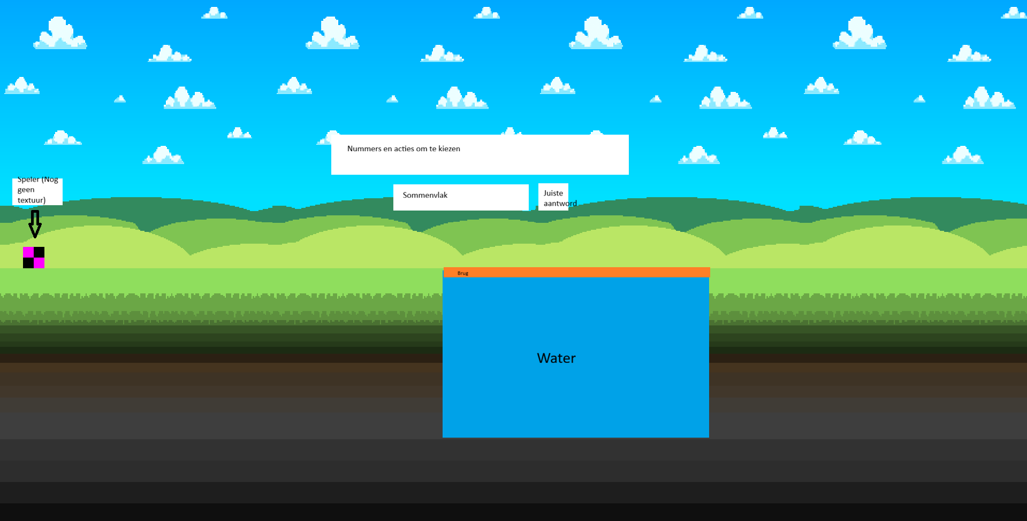

Stap 7
Voor mijn applicatie maak ik geen gebruik van een database. Er wordt geen data van het spel of van de spelers opgeslagen.

Stap 8
Aangezien ik geen gebruik maak van een database, kan ik deze stap overslaan. Er hoeft geen structuur voor gegevensopslag ontworpen of geïmplementeerd te worden, omdat de applicatie geen gegevens opslaat.

Stap 9
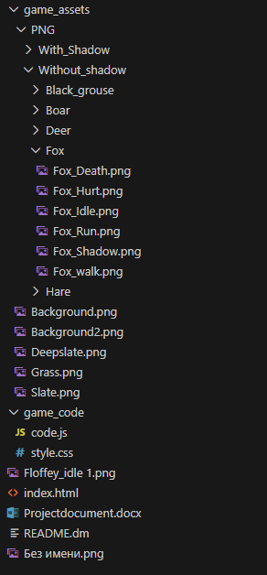

Stap 10
Dit is een fysieke activiteit. In deze stap bouw ik de pagina van de applicatie met HTML en CSS. Hierbij richt ik mij op het maken van de structuur van de pagina en het ontwerp van de gebruikersinterface.

Stap 11 - Programmeren/Ontwikkelen van de

applicatie
Sprint# | Beschrijving
1 | Inrichten van de ontwikkelomgeving
2 | Coderen: Globale variabelen en constanten aanmaken, spel initialiseren
3 | Coderen: Basisstructuur van de gamepagina en speelveld implementeren
4 | Coderen: Besturing van het personage programmeren
5 | Coderen: Interactie tussen speler en spelobjecten programmeren
6 | Coderen: Spelmechanica en logica van het spel programmeren
7 | Coderen: Refactoring en optimalisatie van de geschreven code

Stap 12 - Teasten
Dit is een fysieke activiteit. In deze stap ga ik verschillende testscenario’s bedenken en uitvoeren. Het is belangrijk om de applicatie te testen om er zeker van te zijn dat het spel correct werkt en zonder problemen gebruikt kan worden.
Door te testen kan ik controleren of alle onderdelen van de applicatie functioneren zoals bedoeld. Wanneer er fouten of problemen worden gevonden, kunnen deze worden opgelost voordat het spel verder wordt ontwikkeld.
Tijdens de sprints test ik ook regelmatig of de functionaliteit die ik heb geprogrammeerd daadwerkelijk werkt zoals verwacht. Elke sprint moet eerst succesvol door deze tests komen voordat ik verder ga met de volgende sprint. Hierdoor blijft de kwaliteit van de applicatie gewaarborgd.

